CỘNG HÒA XÃ HỘI CHỦ NGHĨA VIỆT NAM
Độc lập - Tự do - Hạnh phúc
-------------------------------

PHIẾU KÊ KHAI THÔNG TIN
Dành cho các nam công dân trong độ tuổi gọi nhập ngũ
Theo học tại Trường Đại học Khoa học Xã hội và Nhân văn, ĐHQGHN

- Họ và tên: Mã số sinh viên:
- Ngày, tháng, năm sinh: Nơi sinh:
- Số CMND/CCCD: Ngày cấp: Nơi cấp:
- Nơi đăng ký hộ khẩu thường trú (ghi cụ thể thôn,xóm,đội,tổ,số nhà, xã/phường):

- Nơi ở hiện nay của gia đình:
- Số điện thoại của gia đình:
- Số điện thoại của bản thân:
- Là sinh viên Khóa QH-2024-X ngành
- Đã đăng ký NVQS tại địa phương:
- Giấy chứng nhận đã đăng ký NVQS số: Ngày đăng ký:
- Nơi đăng ký NVQS (ghi đầy đủ từ cấp xã/phường/thị trấn):

- Dân tộc: Tôn giáo:
- Họ và tên bố: Năm sinh: Nghề nghiệp:
- Họ và tên mẹ: Năm sinh: Nghề nghiệp:
- Vào Đảng Cộng sản Việt Nam ngày: Chính thức:
- Vào Đoàn TNCS Hồ Chí Minh ngày:
Tôi xin cam đoan những nội dung kê khai trên là đúng, nếu sai tôi xin chịu hoàn toàn trách nhiệm trước pháp luật.

Hà Nội, ngày….….tháng…….năm 20…..
Người cam kết
(Ký và ghi rõ họ tên)

HƯỚNG DẪN THỦ TỤC LIÊN QUAN ĐẾN
VIỆC DI CHUYỂN NVQS VỀ TRƯỜNG

1. Khi đến làm thủ tục nhập học, nam sinh viên cần chuẩn bị các giấy tờ sau:
1.1. BẢN GỐC GIẤY CHỨNG NHẬN ĐÃ ĐĂNG KÝ NVQS. Giấy chứng nhận này do Ban Chỉ huy (BCH) Quân sự địa phương cấp khi công dân 17 tuổi.
Nếu sinh viên làm mất Giấy chứng nhận đã đăng ký NVQS, sinh viên làm đơn xin xác nhận đã đăng ký NVQS và đến BCH quân sự địa phương xác nhận và nộp lại đơn này cho Nhà trường khi nhập học.
1.2. BẢN GỐC GIẤY GIỚI THIỆU DI CHUYỂN NGHĨA VỤ QUÂN SỰ. Giấy xác nhận này do BCH Quân sự địa phương cấp. Sinh viên trình Giấy báo đạt điểm ngưỡng tuyển vào đại học chính quy.
1.3. PHIẾU KÊ KHAI THÔNG TIN CỦA NAM CÔNG DÂN TRONG ĐỘ TUỔI NHẬP NGŨ THEO HỌC TẠI TRƯỜNG. Phiếu này được phát kèm Giấy báo đạt điểm ngưỡng tuyển vào đại học chính quy. Sinh viên điền đầy đủ các thông tin.
2. Sinh viên không xuất trình đủ 03 loại giấy tờ có liên quan đã nêu sẽ không được nhập học.
3. Sinh viên khuyết tật hoặc đã hoàn thành nghĩa vụ quân sự cần nộp minh chứng là sinh viên khuyết tật (hoặc minh chứng đã hoàn thành nghĩa vụ quân sự) theo quy định để được xem xét và phiêu kê khai thông tin của nam sinh viên gửi kèm Hướng dẫn này.
4. Minh họa các giấy tờ do BCH Quân sự địa phương cấp đã nêu tại mục 1
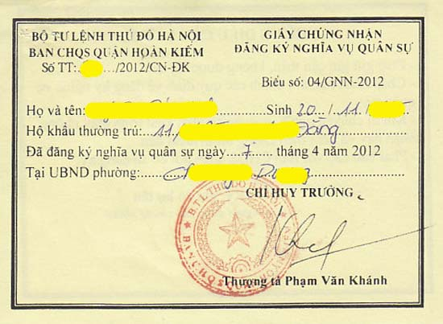  Giấy chứng nhận đã đăng ký NVQS: | 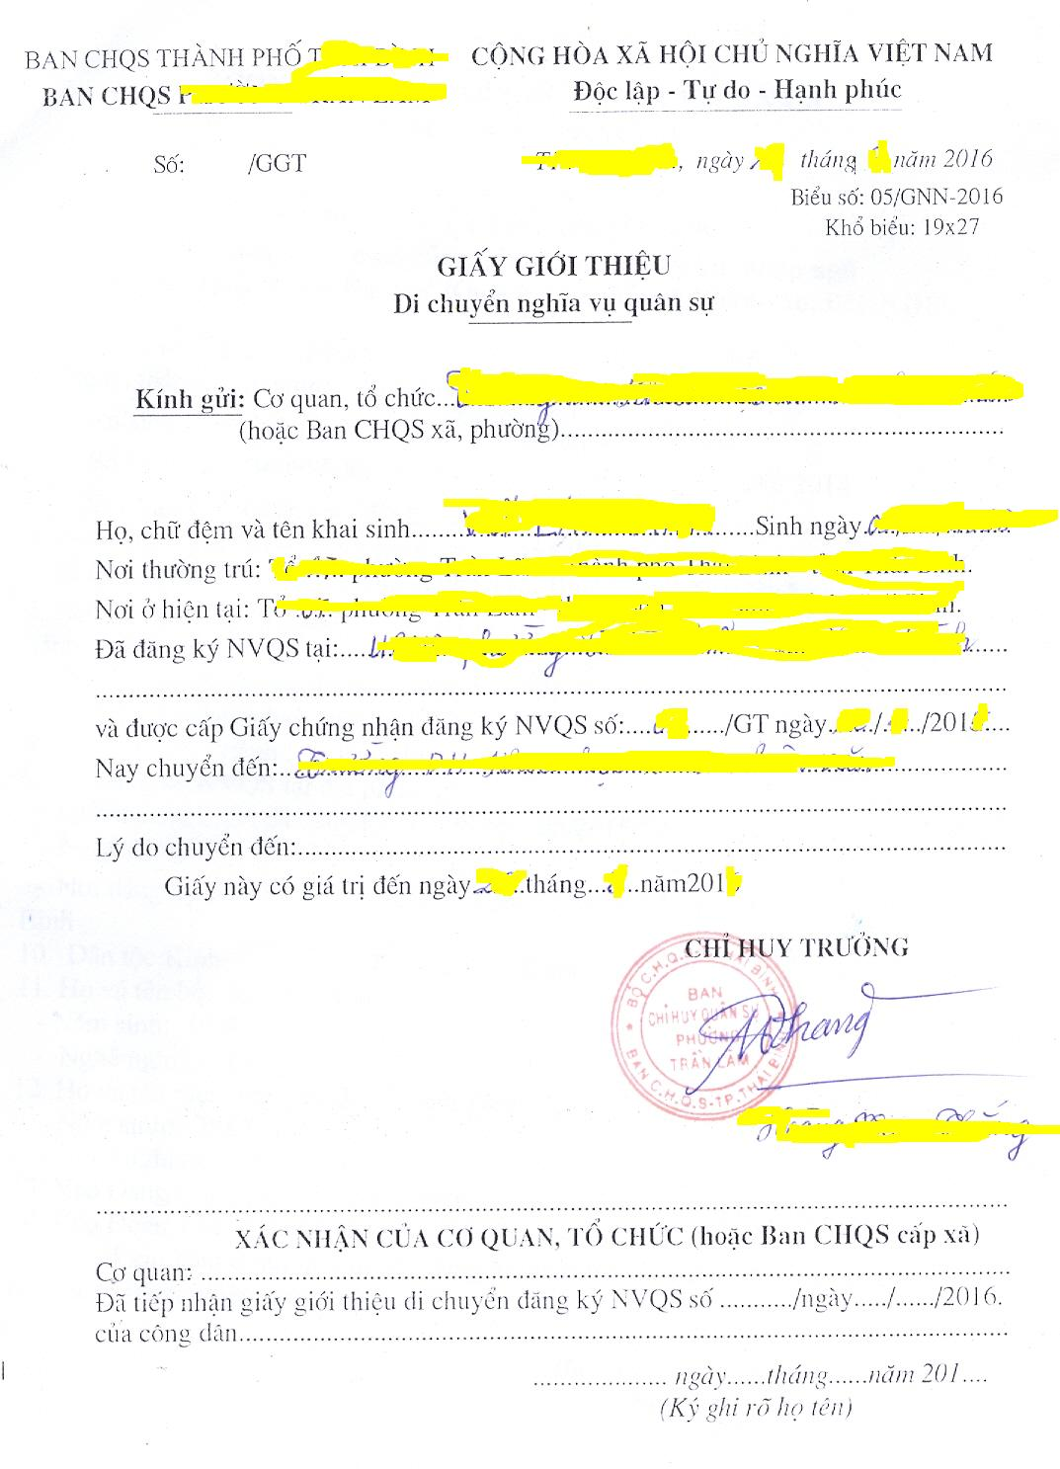  Giấy giới thiệu di chuyển NVQS:

